创建网络服务器步骤

1. 访问阿里云，注册阿里云账号，首次激活，可以免费使用1个月的阿里云服务器，https://www.aliyun.com/
2. 注册完毕后，实名认证
3. 登录后，在首页访问云服务器ecs

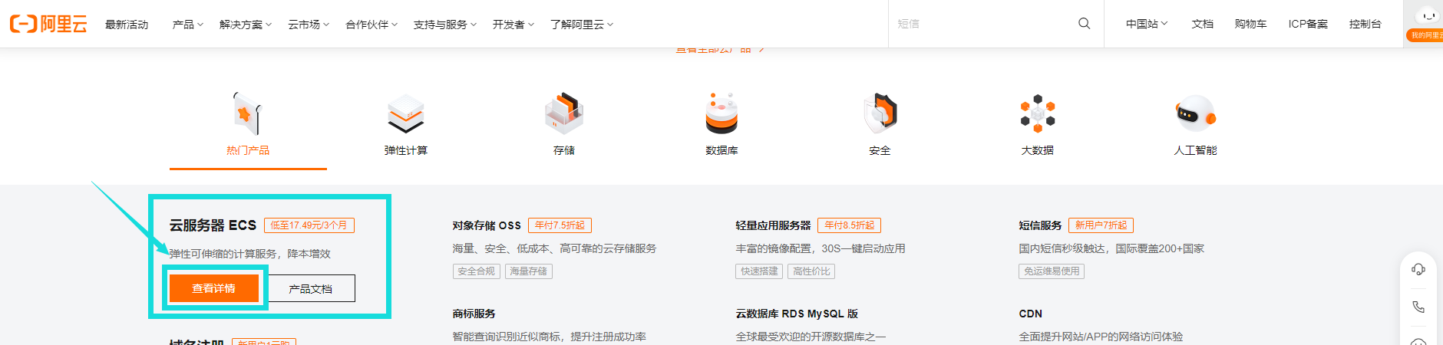

1. 选择立即购买

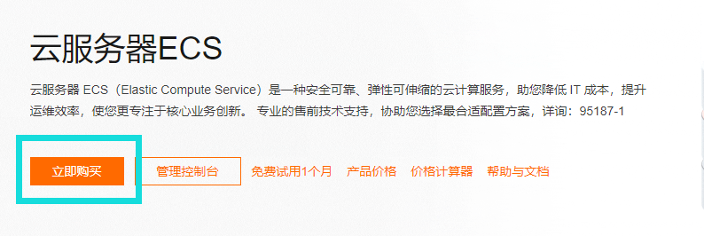

1. 创建免费服务器

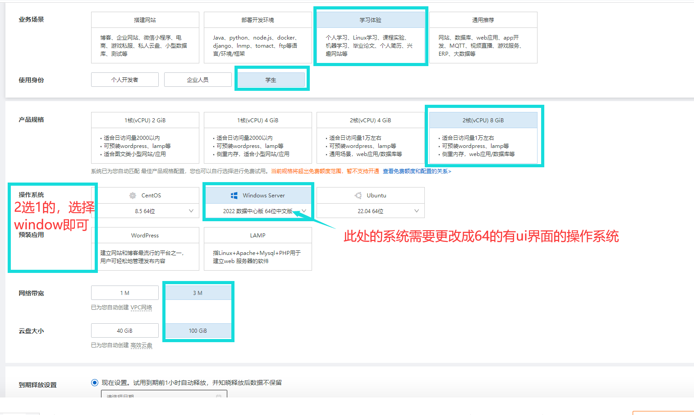

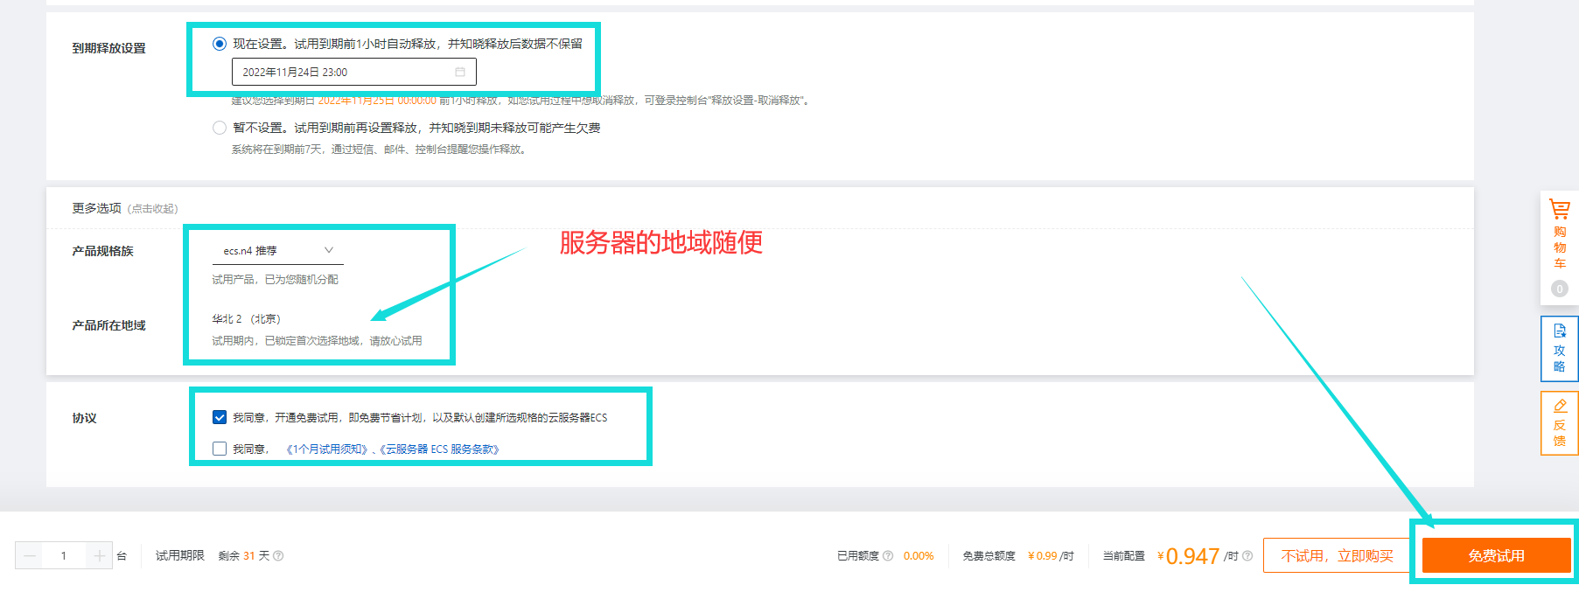

1. 查看控制台

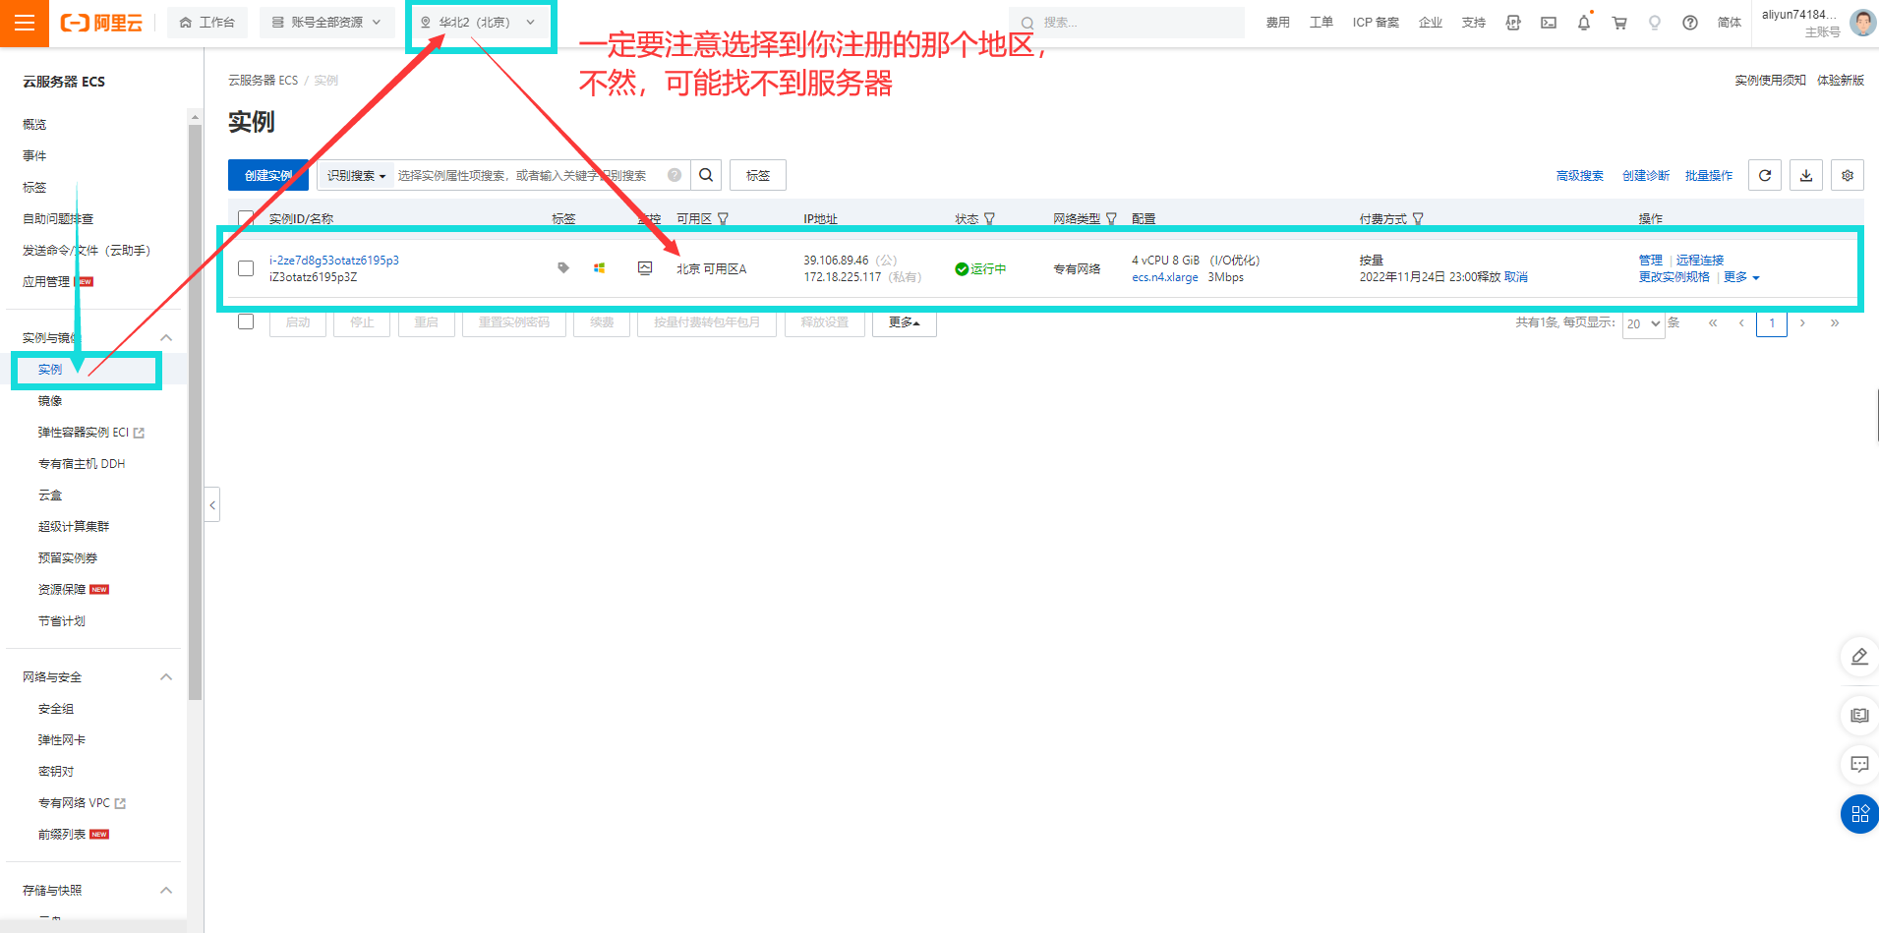

1. 设置服务器安全组，允许所有人都可以访问当前服务器。否则无法使用服务器，后期工作可以去指定使用者。

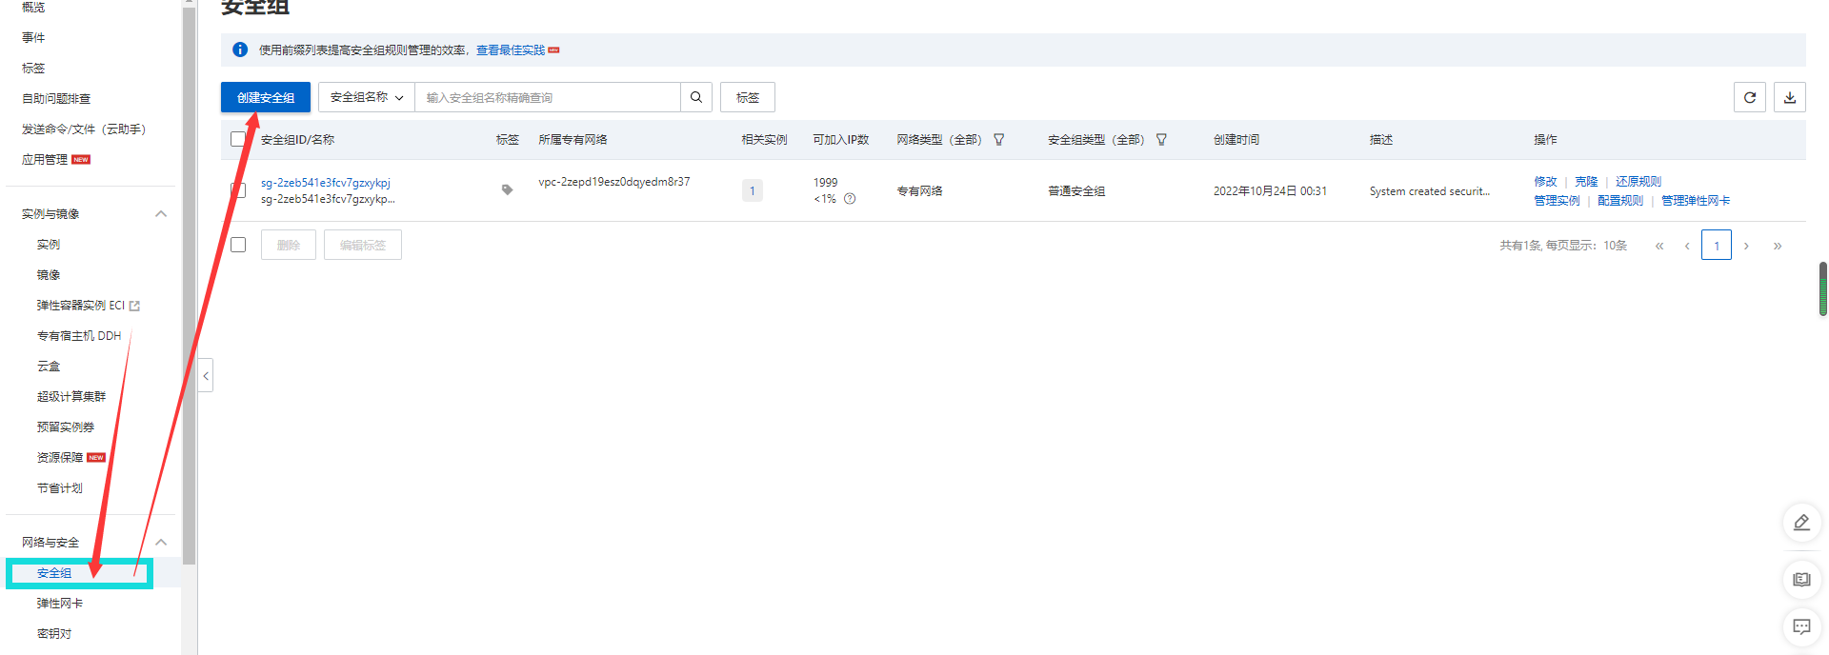

创建一个新的安全组

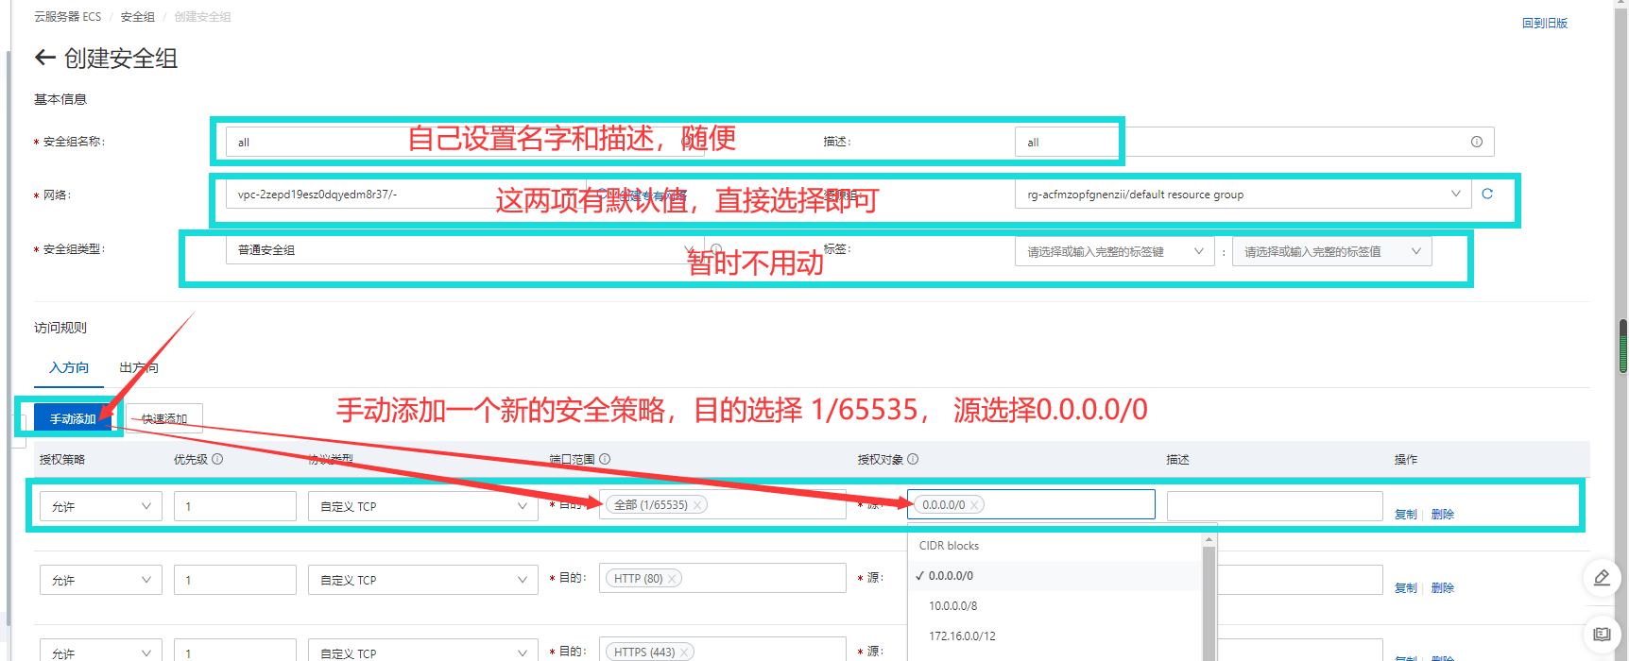

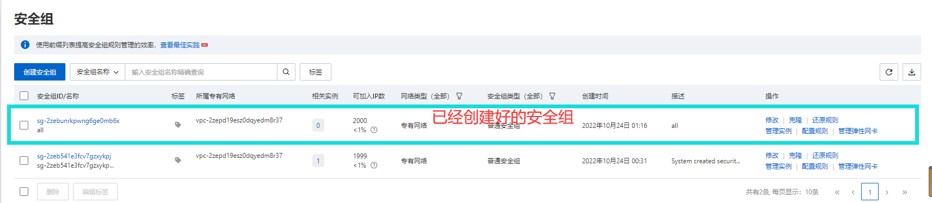

1. 设置安全组到服务器上
2. 远程链接服务器
3. 修改服务器密码
4. 使用本地的远程桌面链接远程服务器，地址使用服务器公网ip地址，用户名是administrator，密码是刚才更改的服务器密码
5. 链接成功后，在远程服务器上安装宝塔远程控制，方便后期远程管理服务器，不需要我们在服务器上修改代码
6. 保持远程服务器上的宝塔一直是运行状态。在你自己的电脑上。访问服务器上宝塔的地址。实现远程控制服务器，为服务器上传、下载文件等
7. 在宝塔上 下载 mysql、ngx、和pm2，以及node
8. 上传文件到服务器中(本地中，已经可以使用的node服务)
9. 在远程服务器中，使用nodemon 服务 启动远程服务(不要关闭，否则不能访问了)
10. 在本地宝塔上，创建数据库，使用远程小绿叶，链接宝塔上的数据库，